DANH MỤC HỒ SƠ - CANADA

LƯU Ý: Tất cả hồ sơ đều phải chuẩn bị bản gốc và scan màu bằng máy scan hoặc scan tại cửa hàng photocopy. Tuyệt đối không được chụp hình hoặc scan bằng điện thoại.
Giấy tờ nhà đất/quyền sử dụng đất cần sao y công chứng tại văn phòng công chứng hoặc tại cơ quan nhà nước. Thời hạn sao y công chứng không quá 1 tháng. Sau khi sao y xong, anh chị gửi đến văn phòng giúp em.
- Trường hợp anh chị không có đứng tên trên sổ hồng/sổ đỏ, thì lấy giấy tờ đất của bố mẹ ruột.
- Trường hợp anh chị có vay tiền ngân hàng bằng giấy tờ nhà đất thì đến ngân hàng, nhờ ngân hàng photo công chứng 1 bản là được
*** Hiện nhà nước đã thu giữ sổ hộ khẩu, anh/chị cần làm giấy xác nhận cư trú, mẫu CT07 theo quy định của nhà nước. Mẫu CT07 cần ghi đầy đủ thông tin vợ chồng/con cái đầy đủ bên dưới. Mục đích nhằm xác nhận cả gia đình đang chung sống trên 1 địa chỉ.

- Hồ sơ đương đơn:

- Giấy tờ cá nhân
Danh mục | Ghi Chú
- Passport | Cung cấp tất cả Passport từ tước đến nay
- Căn cước công dân
- Chứng minh nhân dân cũ (nếu có) | Cung cấp thêm giấy xác nhận đổi CMND (nếu có)
- Sổ Hộ Khẩu
- Sổ tạm trú / giấy xác nhận tạm trú/CT07
- Giấy khai sinh
- Giấy đăng ký kết hôn (Nếu có)
- Giấy quyết định ly hôn (Nếu có)
- Hình thẻ trắng Kích thước: 3.5cmx4.5cm | Chỉ cần gửi file hình, không cần rửa ra ảnh.
- Lý lịch tư pháp số 2
- Lý lịch tư pháp tại nước ngoài (nếu có)
- Giấy khám sức khoẻ tại nơi chỉ định | Tổ chức di cư quốc tế IOM
- Giấy tờ chứng minh bằng cấp
- Bằng tốt nghiệp Cấp 2 hoặc Cấp 3 | Bằng cấp nào cao nhất thì lấy bằng đó
- Học Bạ Cấp 2 hoặc Học bạ Cấp 3 | Nếu mất học bạ thì cung cấp bảng điểm học tập
- Bằng Trung Cấp/Cao đẳng/Đại học
- Bảng điểm Trung Cấp/Cao đẳng/Đại học
- Các bằng cấp/chứng chỉ nghề khác | ví dụ: chứng chỉ nghề nail
- Chứng chỉ thi tiếng Anh
- Giấy tờ chứng minh kinh nghiệm làm việc
- Thư xác nhận kinh nghiệm làm việc
- Hợp đồng lao động
- Sao kê ngân hàng/ Phiếu lương
- Giấy tờ chứng minh tài chính
- Sổ tiết kiệm và xác nhận số dư sổ tiết kiệm  (Yêu cầu làm bản song ngữ Anh - Việt) | Độc thân: Chuẩn bị ít nhất 100-150 triệu  Đã kết hôn: Chuẩn bị ít nhất 200-300 triệu  Kết hôn có 1 con: Chuẩn bị 350 triệu  Kết hôn 2 con: Chuẩn bị 400 triệu  (Thêm 1 người thì tăng thêm 50 triệu)
- Giấy tờ nhà đất/ quyền sử dụng đất

- HỒ SƠ NGƯỜI PHỤ THUỘC (VỢ/CON HOẶC CHỒNG/CON)

- Giấy tờ cá nhân
Danh mục | Ghi chú
- Passport vợ/chồng
- Căn cước công dân vợ/chồng | Nếu con trên 16 tuổi thì bổ sung thêm CCCD con
- Chứng minh nhân dân vợ/chồng | (Nếu có)
- Giấy khai sinh | Thu đầy đủ khai sinh vợ/chồng và tất cả các con
- Hình thẻ trắng Kích thước: 3.5cmx4.5cm | Chỉ cần gửi file hình, không cần rửa ra ảnh.
- Giấy quyết định ly hôn (Nếu có) | Trường hợp vợ/chồng đã từng ly hôn thì bổ sung

Ví dụ về GKS:
Bản chính => chỉ cần scan gửi
Bản sao hoặc bản trích lục => thu giấy khai sinh.

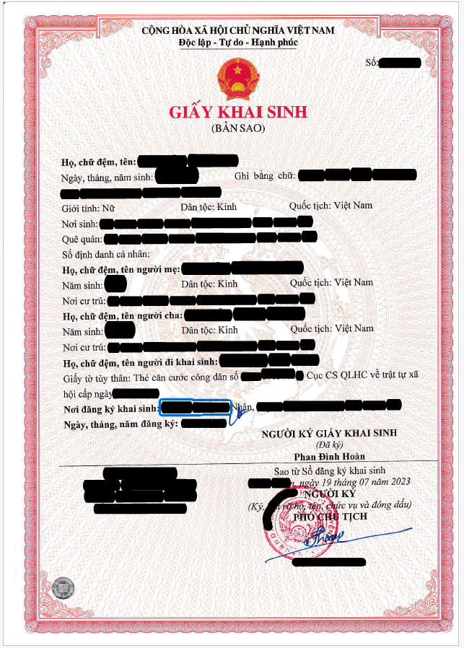 | 